Αστεράκια μου γειά σας!
Εύχομαι να είστε όλα καλά και χαρούμενα. Ξέρω πως μπήκε το καλοκαιράκι και λίγο πολύ φαντάζομαι πως έχετε βαρεθεί με τις επαναλήψεις. Λίγη υπομονή ακόμη … όλα θα πάνε καλά.
Αυτή τη φορά στέλνω 3 ασκήσεις.
Επαναλάβετε πρώτα τη γραμματική που είδαμε στη σελίδα 30.
Τα Ουσιαστικά στη γερμανική και ελληνική γλώσσα δεν έχουν το ίδιο γένος π.χ. ο μπάλα στα Γερμανικά αντί για η μπάλα.
Αρσενικό = maskulin:der,(k)ein κ.τ.λ
Θυληκό = feminin : die (k)eine κ.τ.λ.
Ουδέτερο = neutral: das (k)ein κ.τ.λ.

ΤΑ ΑΡΘΡΑ ΓΙΑ ΤΗΝ ΠΑΡΑΚΑΤΩ ΑΣΚΗΣΗ ΕΙΝΑΙ:
Das Auto, das Heft, der Baum, das Buch, die Frau , der Mann, das Haus, der Autobus, das Glas, die Katze, die Tasche
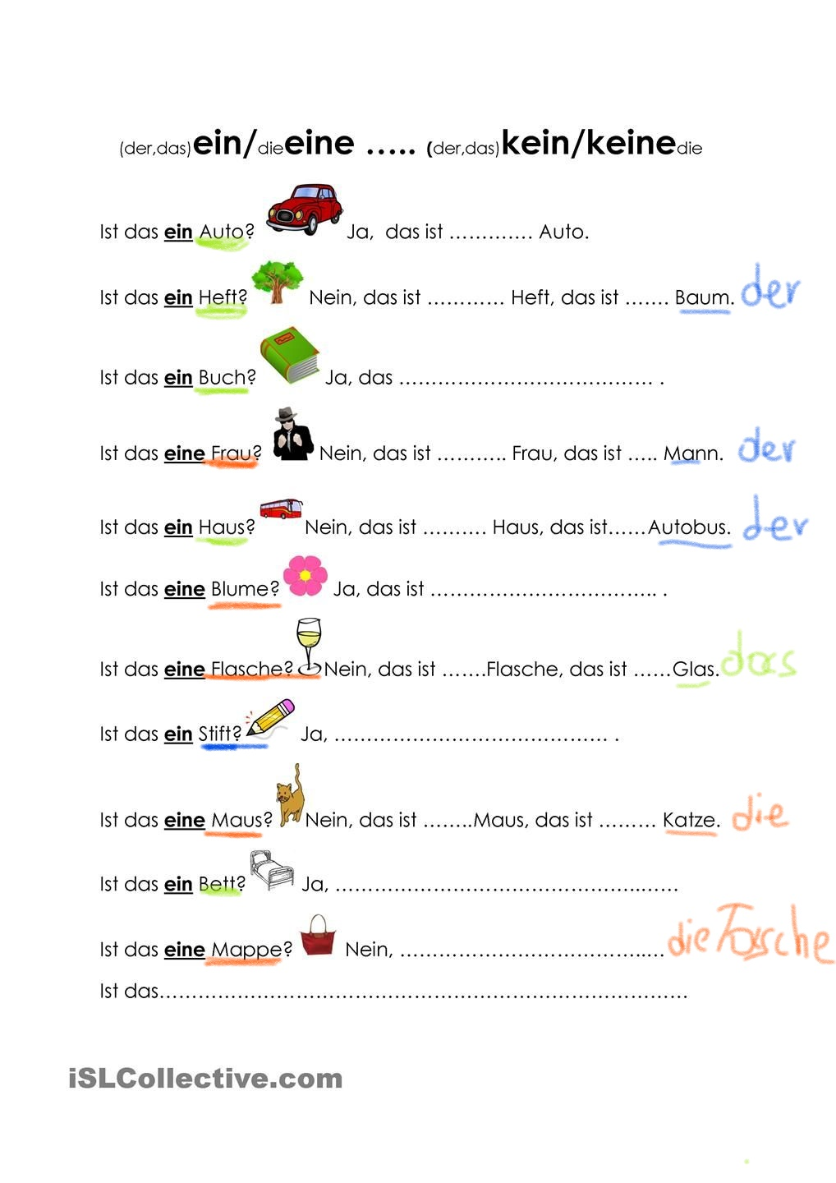

H άσκηση είναι από το https://www.pinterest.de/pin/430586414354658893/

